纸包装印刷挥发性有机物治理
实用手册
生态环境部大气环境司编
《纸包装印刷挥发性有机物治理实用
手册（一）》
参与编制人员
严 刚 王 凤 蔡 俊 宁 淼 张国宁 聂 磊
叶代启 秦承华 王 浩 江 梅 郑 伟 庄思源
马 强 王 宁 雷 宇 王敏燕 刘通浩 刘锐源
黄皓旻
统 稿：宁 淼 郑 伟
目 录
第 1 部分 纸包装印刷 VOCS 排放控制技术指南................................................................................ 1
一、源头削减........................................................................................................................................... 1
（一）含 VOCS 原辅材料................................................................................................................... 1
（二）工艺改进................................................................................................................................... 4
二、过程控制........................................................................................................................................... 4
（一）储存........................................................................................................................................... 4
（二）调配........................................................................................................................................... 5
（三）输送........................................................................................................................................... 5
（四）印刷........................................................................................................................................... 5
（五）复合/覆膜/涂布/上光................................................................................................................5
（六）烘干........................................................................................................................................... 6
（七）清洗........................................................................................................................................... 6
三、末端治理........................................................................................................................................... 6
（一）凹版印刷................................................................................................................................... 6
（二）柔版印刷................................................................................................................................... 7
（三）涂布........................................................................................................................................... 7
（四）覆膜/上光.................................................................................................................................. 7
（五）其他........................................................................................................................................... 8
（六）非正常工况............................................................................................................................... 8
四、排放限值........................................................................................................................................... 8
五、监测监控........................................................................................................................................... 8
六、台账记录........................................................................................................................................... 9
（一）生产设施运行管理信息........................................................................................................... 9
（二）污染治理设施运行管理信息................................................................................................... 9
第 2 部分 VOCS 相关标准内容要点................................................................................................... 10
一、产品质量标准以及内容要点......................................................................................................... 10
（一）标准......................................................................................................................................... 10
（二）内容要点................................................................................................................................. 10
二、无组织排放控制标准解释说明..................................................................................................... 15
第 3 部分 VOCS 末端治理技术选择与运行维护要求....................................................................... 22
一、治理技术适用范围......................................................................................................................... 22
二、治理设施运行维护......................................................................................................................... 28
三、治理设施台账记录......................................................................................................................... 36
（一）设施运行管理信息................................................................................................................. 36
（二）非正常工况信息..................................................................................................................... 37
（三）日常维护信息......................................................................................................................... 38
第 4 部分 重点行业 VOCS 排放监测技术指南.................................................................................. 39
一、 监测内容、指标、频次的确定....................................................................................................39
（一）监测内容的确定..................................................................................................................... 39
（二）监测指标的确定..................................................................................................................... 39
（三）监测频次的确定..................................................................................................................... 40
1、排污单位自行监测的频次.......................................................................................................40
2、监督帮扶抽查监测的频次.......................................................................................................40
二、 排污口规范化设置要求................................................................................................................40
（一）排污口规范化设置的通用要求............................................................................................. 40
（二）采样位置要求......................................................................................................................... 42
（三）采样平台要求......................................................................................................................... 43
（四）采样平台通道要求................................................................................................................. 43
（五）采样孔要求............................................................................................................................. 43
三、 监测要求........................................................................................................................................ 44
（一）手工监测要求.....................................................................................................................45
（二）自动监测要求.....................................................................................................................47
1、自动监测的安装等管理要求...................................................................................................47
2、自动监测的关键技术要求.......................................................................................................47
四、 监测记录........................................................................................................................................ 48
（一）手工监测的记录要求.........................................................................................................48
（二）自动监测的记录要求.........................................................................................................49

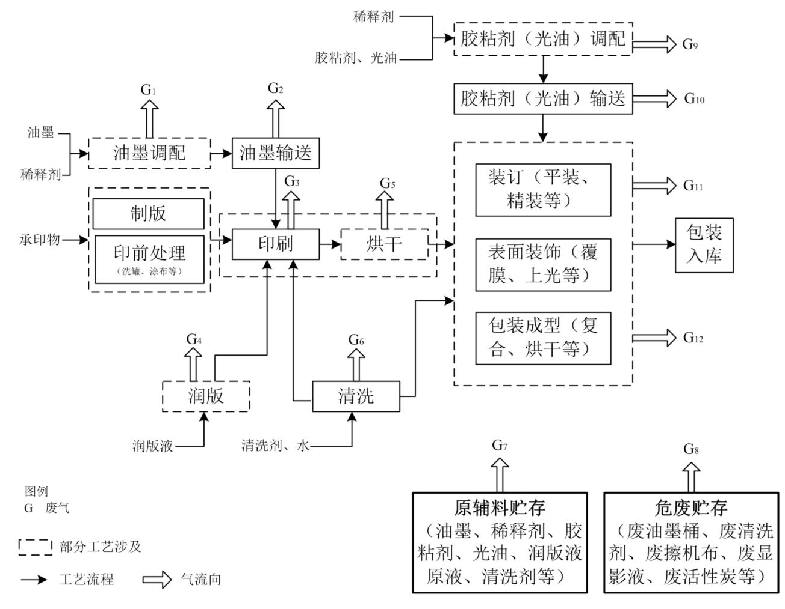
第 1 部分 纸包装印刷 VOCs 排放控制技术指南
图 1 包装印刷行业生产工艺与 VOCs 排放环节示意图
一、源头削减
（一）含 VOCs 原辅材料
● 纸包装印刷企业在 2021 年 4 月 1 日起使用的油墨中 VOCs 含
量应符合表 1 的要求，在 2020 年 12 月 1 日起使用的胶粘剂、
清洗剂和涂料中 VOCs 含量应符合表 1 的要求。
表 1 包装印刷行业原辅材料 VOCs 含量限值
原辅材料名称 类型 VOCs 含量限值
凹印油墨 ≤75%
油墨 溶剂油墨 柔印油墨 ≤75%
喷墨印刷油墨 ≤95%
1

原辅材料名称 类型 VOCs 含量限值
网印油墨 ≤75%
 |  | 凹印油墨 |  | 吸收性承印物 ≤15%  非吸收性承印物 ≤30%
 | 水性油墨 柔印油墨 |  |  | 吸收性承印物 ≤5%  非吸收性承印物 ≤25%
喷墨印刷油墨 ≤30%
网印油墨 ≤30%
胶印油墨 ≤2%
柔印油墨 ≤5%
能量固化油墨 网印油墨 ≤5%
喷墨印刷油墨 ≤10%
凹印油墨 ≤10%
聚氨酯类 ≤400g/L
溶剂型胶粘剂 丙烯酸酯类 ≤510g/L
其他 ≤500g/L
聚氨酯类
 | 胶粘剂 |  | 水基型胶粘剂 |  | 醋酸乙烯-乙烯共聚乳液类  丙烯酸酯类 |  | ≤50g/L
其他
 | 本体型胶粘剂 |  | 聚氨酯类  其他 |  | ≤50g/L
水基清洗剂 ≤50g/L
清洗剂 半水基清洗剂 ≤300g/L
有机溶剂清洗剂 ≤900g/L
 |  |  |  | 水性涂料 |  |  |  |  |  |  |  | 辊涂（片材） ≤480g/L  喷涂 ≤400 g/L
 |  |  | 溶剂型涂料 |  |  |  |  | 辊涂 |  |  |  |  |  | 卷材 ≤780g/L  片材 ≤680g/L
 | 涂料 |  |  |  |  | 喷涂 ≤750 g/L  无溶剂涂料 ≤100g/L
 |  | 辐射固化涂料 |  |  |  |  |  |  |  | 水性  非水性 |  |  |  |  |  | 喷涂 ≤400g/L  其他 ≤150g/L  喷涂 ≤500g/L  其他 ≤200g/L
● 在同一个工序内，使用的油墨、清洗剂、胶粘剂、涂料等原辅
材料均符合表 2 中低 VOCs 含量限值要求，排放浓度稳定达标
的，相应生产工序可不要求建设末端治理设施，可不执行末端
2

治理设施处理效率不应低于 80%的要求。在同一个工序内，使
用的原辅材料 VOCs 含量均小于 10%，相应生产工序可不要求
进行无组织废气收集。
表 2 包装印刷行业低 VOCs 含量原辅材料限值
原辅材料名称 类型 VOCs 含量限值
 |  | 凹印油墨 |  | 吸收性承印物 ≤15%  非吸收性承印物 ≤30%
 | 水性油墨 柔印油墨 |  |  | 吸收性承印物 ≤5%  非吸收性承印物 ≤25%
喷墨印刷油墨 ≤30%
油墨 网印油墨 ≤30%
胶印油墨 ≤2%
柔印油墨 ≤5%
能量固化油墨 网印油墨 ≤5%
喷墨印刷油墨 ≤10%
凹印油墨 ≤10%
聚氨酯类
 | 醋酸乙烯-乙烯共聚乳液类  水基型胶粘剂  丙烯酸酯类  胶粘剂  其他 |  |  |  |  |  |  |  |  |  |  |  |  |  |  |  | ≤50g/L
 |  |  |  | 本体型胶粘剂 |  |  |  |  | 聚氨酯类  其他 |  |  |  | ≤50g/L
 | 清洗剂 |  |  |  |  |  | 水基清洗剂 ≤50g/L  半水基清洗剂 ≤100g/L  无溶剂涂料 ≤60g/L
 |  | 涂料 |  |  | 辐射固化涂料 |  |  |  |  |  | 喷涂 ≤350g/L  其他 ≤100g/L
● 采用平版印刷工艺的纸包装印刷企业宜采用无/低醇润湿液替
代传统润湿液（由润湿液原液和润湿液添加剂组成）。无/低醇
润湿液原液 VOCs 质量占比应小于等于 10%；无醇润湿液不含
添加剂，低醇润湿液以乙醇或异丙醇作为添加剂，添加量应小
于等于 2%。
● 纸包装印刷企业宜采用水性光油、UV 光油替代溶剂型光油。
3
水性光油、UV 光油 VOCs 质量占比应小于等于 3%。
（二）工艺改进
● 采用平版印刷工艺的纸包装印刷企业宜采用零醇润版胶印技
术、无水胶印技术以减少润版工序带来的 VOCs 排放。
● 采用平版印刷工艺的纸包装印刷企业宜采用自动橡皮布清洗
技术以减少清洗剂的使用和清洗时间。
● 新建、改建、扩建项目宜优先选择水性柔版印刷、平版印刷、
水性凹版印刷等污染物产生水平较低的印刷工艺。
二、过程控制
（一）储存
● 油墨、稀释剂、胶粘剂等 VOCs 物料应储存于密闭的容器或包
装袋中。
● 盛装 VOCs 物料的容器或包装袋应存放于室内，或存放于设置
有雨棚、遮阳和防渗设施的专用场地。盛装 VOCs 物料的容器
或包装袋在非取用状态时应加盖、封口，保持密闭。
● 废油墨、废清洗剂、废活性炭、废擦机布等含 VOCs 的危险废
物，宜分类放置于贴有标识的容器或包装袋内，加盖、封口，
保持密闭，并及时转运、处置，减少在车间或危废库中的存放
时间。
4
（二）调配
● 油墨、胶粘剂等 VOCs 物料的调配过程应采用密闭设备或在密
闭空间内操作，废气应排至 VOCs 废气收集处理系统；无法密
闭的，应采取局部气体收集措施，废气应排至 VOCs 废气收集
处理系统。
（三）输送
● 液态 VOCs 物料应采用密闭管道输送。采用非管道输送方式转
移液态 VOCs 物料时，应采用密闭容器。
● 向墨槽中添加油墨或稀释剂时宜采用漏斗或软管等接驳工具，
减少供墨过程中 VOCs 的逸散。
（四）印刷
● 印刷过程应在密闭空间内操作，废气应排至 VOCs 废气收集处
理系统；无法密闭的，应采取局部气体收集措施，废气应排至
VOCs 废气收集处理系统。
● 使用溶剂型油墨的凹版、凸版印刷工艺宜采用配备封闭刮刀的
印刷机，或采取安装墨槽盖板、改变墨槽开口形状等措施，缩
小供墨系统敞开液面面积。
● 送风或吸风口应避免正对墨盘，防止溶剂加速挥发。
（五）复合/覆膜/涂布/上光
● 复合、覆膜、涂布及上光过程应在密闭设备或密闭空间内操作，
5
废气应排至 VOCs 废气收集处理系统；无法密闭的，应采取局
部气体收集措施，废气应排至 VOCs 废气收集处理系统。
● 使用溶剂型胶粘剂的复合或覆膜工序，宜采取安装胶槽盖板或
对复合/覆膜机进行局部围挡等措施，减少 VOCs 的逸散。
（六）烘干
● 应提高烘箱的密闭性，减少因烘箱漏风造成的 VOCs 无组织排
放。
● 应控制烘箱送风、排风量，使烘箱内部保持微负压。
（七）清洗
● 集中清洗应在密闭设备或密闭空间内操作，废气应排至 VOCs
废气收集处理系统；无法密闭的，应采取局部气体收集措施，
废气应排至 VOCs 废气收集处理系统。
● 宜根据生产需要和工作规程，合理控制油墨清洗剂的使用量。
三、末端治理
（一）凹版印刷
● 溶剂型凹版印刷无组织废气经收集后宜采用“吸附+冷凝”、“吸
附+燃烧”或“燃烧”的治理工艺进行处理。目前较为成熟的
治理技术路线为“活性炭吸附+热氮气再生+冷凝回收”、“活性
炭吸附/旋转式分子筛吸附浓缩+RTO/CO”，或与烘干有组织废
气合并后通过“燃烧”工艺处理。
6
● 溶剂型凹版印刷烘干废气宜采用“吸附+冷凝”或“燃烧”的治
理工艺进行处理。目前较为成熟的技术路线为“活性炭吸附+
热氮气再生+冷凝回收”、“减风增浓+RTO/CO”。
● 水性凹版印刷及烘干废气宜采用“吸附+燃烧”或其他等效方
式处理。
（二）柔版印刷
● 溶剂型柔版印刷及烘干废气宜采用“吸附+燃烧”的治理工艺
进行处理。目前较为成熟的技术路线为“旋转式分子筛吸附浓
缩+RTO”、“活性炭吸附/旋转式分子筛吸附浓缩+CO”。
（三）涂布
● 涂布无组织废气经收集后宜采用“吸附+燃烧”或“燃烧”的
治理工艺进行处理。目前较为成熟的技术路线为“活性炭吸附
/旋转式分子筛吸附浓缩+RTO/CO”，或与烘干有组织废气合并
后通过“燃烧”工艺处理。
● 涂布烘干废气宜通过采用“燃烧”的治理工艺进行处理。典型
治理技术路线为“减风增浓+RTO/TO”。
（四）覆膜/上光
● 溶剂型覆膜、溶剂型上光及烘干废气宜采用“吸附+燃烧”或
其他等效方式处理。
7
（五）其他
● 调配、清洗等工序产生的无组织废气经收集后宜采用“吸附+
燃烧”或其他等效方式处理，或与印刷、涂布等废气合并处理。
● 间歇式、小风量废气可采用活性炭吸附等治理工艺进行处理，
根据 VOCs 处理量、活性炭处理能力等对活性炭进行定期再生
或更换。
（六）非正常工况
● VOCs 治理设施发生故障时，或由于非正常工况所产生的废气
超出治理设施处理能力时，对应的生产设备或工艺操作应立即
停止，敞开的墨槽、胶槽等应采取措施进行封盖，待治理设施
或生产设施恢复正常后，再开始生产。
● 做好非正常工况相关记录。
四、排放限值
● 车间或生产设施排气筒排放的 VOCs 废气，以及厂界、厂区
VOCs 无组织废气应符合《大气污染物综合排放标准》（GB
16297 － 1996 ）、《 挥 发 性 有 机 物 无 组 织 排 放 控 制 标 准 》
（GB37822-2019）限值要求；有更严格地方标准的，执行地
方标准。
五、监测监控
● 严格执行《排污许可证申请与核发技术规范 印刷工业》（HJ
8
1066-2019）规定的自行监测管理要求。
● 纳入重点排污单位名录的，排污许可证中规定的主要排污口安
装自动监控设施。
六、台账记录
（一）生产设施运行管理信息
● 产品产量信息：主要产品产量（不同工艺类型分别统计）。按
照订单或班次进行记录，每笔订单或每班次记录 1 次。
● 原辅材料信息：含 VOCs 原辅材料（油墨、胶粘剂、清洗剂、
稀释剂、光油、涂料、其他溶剂等）的名称、VOCs 含量、采
购量、使用量、库存量，溶剂回收方式及回收量等（不同工艺
类型分别统计）。按照购买或回收批次记录，每批次记录一次。
（二）污染治理设施运行管理信息
● 有组织废气治理设施：废气处理设施进出口的监测数据（废气
量、浓度、温度、含氧量等）。废气处理设施关键参数（见手
册第 3 部分中的“三、治理设施台账记录”）。废气处理设施相
关耗材（吸收剂、吸附剂、催化剂、蓄热体等）更换、购买、
处置记录。
● 无组织废气排放控制：无组织废气收集系统及控制措施运行、
维护、管理等信息，记录频次原则上不低于 1 次/d。
9
第 2 部分 VOCs 相关标准内容要点
一、产品质量标准以及内容要点
（一）标准
● 《低挥发性有机化合物含量涂料产品技术要求》（GB/T
38597-2020）
● 《船舶涂料中有害物质限量》（GB 38469-2019）
● 《室内地坪涂料中有害物质限量》（GB 38468-2019）
● 《木器涂料中有害物质限量》（GB18581-2020）
● 《车辆涂料中有害物质限量》（GB24409-2020）
● 《工业防护涂料中有害物质限量》（GB30981-2020）
● 《油墨中可挥发性有机化合物(VOCs)含量的限值》（GB
38507-2020）
● 《胶粘剂挥发性有机化合物限量》（GB 33372-2020）
● 《清洗剂挥发性有机化合物含量限值》（GB 38508-2020）
（二）内容要点
1、问：VOCs 产品标准中的 VOCs 限值含义是？
答：目前，各类产品的 VOCs 定义基本上与（GB37822-2019）
的 VOCs 定义一致。而 VOCs 限值略有区别，其中：涂料相关标准中
将涂料分为溶剂型涂料和水性涂料。溶剂型涂料是指在所有组分混合
后，可以进行施工的状态（加入固化剂、稀释剂等后）的 VOCs 限值，
水性涂料是指涂料产品扣除水分后再计算出的 VOCs 限值。油墨标准
10
是指出厂状态下各种油墨的 VOCs 限值。胶粘剂是指出厂状态下溶剂
型、水基型、本体型胶粘剂的 VOCs 限值，不适用脲醛、酚醛、三聚
氰胺甲醛胶粘剂。清洗剂标准是指使用状态时清洗剂的 VOCs 限值
（一般情况不加稀，需要加稀释剂后使用的，应根据包装标识上稀释
剂最小用量计算），不适用于航空航天、核工业、军工、半导体（含
集成电路）制造用清洗剂。
2、问：使用涂料、油墨、胶粘剂、清洗剂的企业应如何判定 VOCs
限值？
答：企业应向涂料、油墨、胶粘剂、清洗剂的产品供应商索要具
有 CMA 和 CNAS 资质的第三方检测机构出具的产品检验报告，无检
测报告的需提供使用产品的 MSDS（即化学品安全技术说明书）。以
图 2 为例：该家具制造企业使用的水性木器涂料产品检验报告书参照
了《室内装饰装修材料 水性木器涂料中有害物质限量》（GB
24410-2009）的要求进行产品检验，产品扣水后限值满足 300g/L【《木
器涂料中有害物质限量》（GB18581-2020）要求为 250g/L 】要求。
图 3 中另一家企业的 MSDS 显示该涂料的 VOCs 含量在 37-80%左右，
按照新标准的要求，应再加上包装标识上的稀释剂、固化剂用量配比
后估算出最终的产品 VOCs 含量。
11
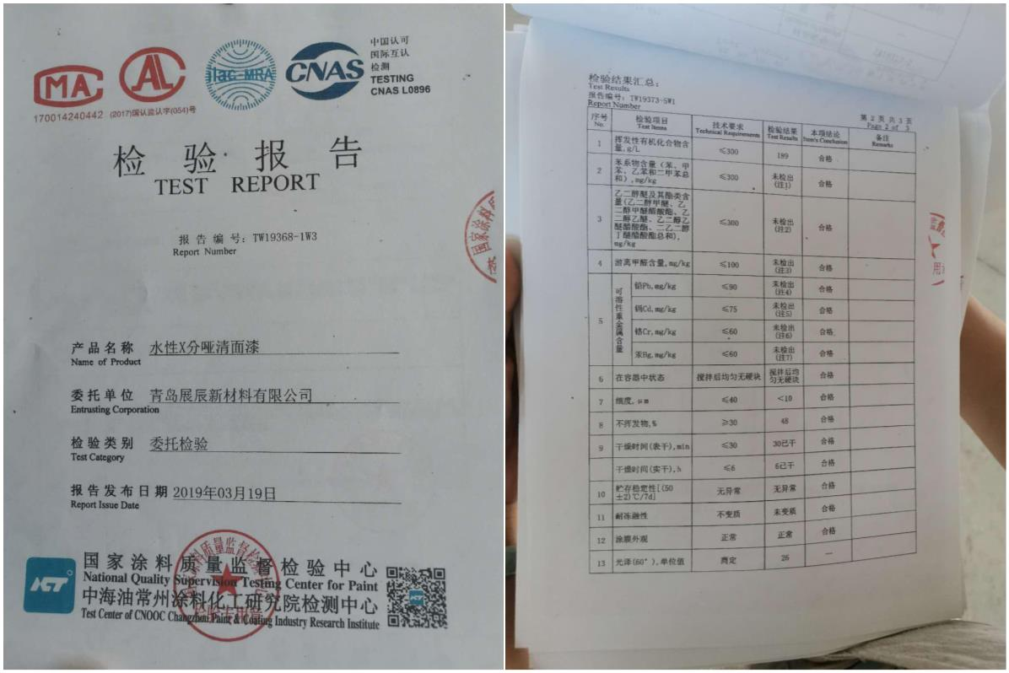
图 2 某企业提供的涂料检验报告
12
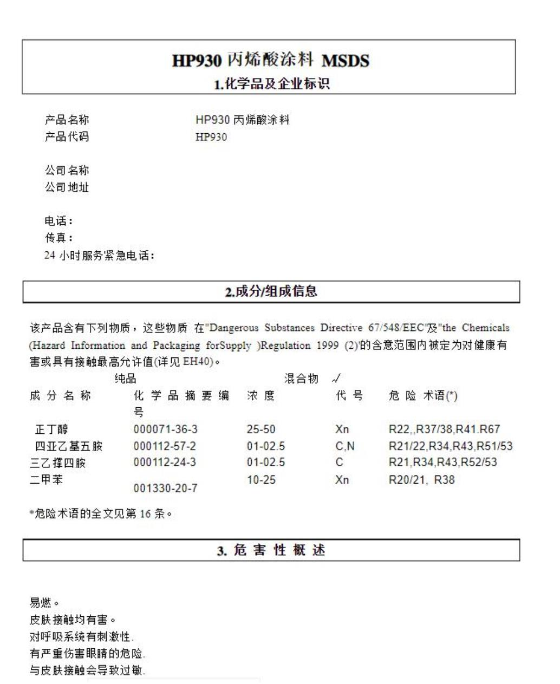
图 3 某企业使用涂料的 MSDS
3、问：《低挥发性有机化合物含量涂料产品技术要求》（GB/T
38597-2020）与其他涂料标准是什么关系？
答：《低挥发性有机化合物含量涂料产品技术要求》（GB/T
38597-2020）是国家推荐性标准，主要是指在现有技术水平下，VOCs
含量相对低于强制性国家标准，从而实现从源头减排 VOCs 的目的，
主要涵盖了建筑、木器、车辆、工业防护、船舶、地坪、玩具、道路
标识、防水防火涂料。同其他涂料标准一样，溶剂型涂料是指在所有
组分混合后，可以进行施工的状态（加入固化剂、稀释剂等后）的
13
VOCs 限值，水性涂料是指涂料产品扣除水分后的 VOCs 限值。
4、问：什么是低 VOCs 油墨、胶粘剂、清洗剂？
答 ：低 VOCs 含量油墨产品通常包括水性油墨，胶印油墨，能量
固化油墨，雕刻凹印油墨，详见《油墨中可挥发性有机化合物(VOCs)
含量的限值》（GB 38507-2020）中“表 1”。 低 VOCs 含量胶粘剂通
常包括水基型胶粘剂和本体型胶粘剂，详见《胶粘剂挥发性有机化合
物限量》（GB 33372-2020）中“表 2、表 3”。低 VOCs 含量清洗剂通
常包括水基型和半水基型清洗剂，详见《清洗剂挥发性有机化合物含
量限值》（GB 38508-2020）中“表 1、表 2”。
5、问：水性涂料、油墨，水基型胶粘剂，水基型清洗剂都是推
荐企业使用的吗？
答：通常情况下鼓励企业使用低 VOCs 含量的涂料、油墨、胶粘
剂、清洗剂，水性产品不是唯一选择，但所使用的低 VOCs 含量产品
应满足相应标准的低 VOCs 含量限值要求。
6、问：产品的检测方法是什么？
答：涂料、油墨、胶粘剂、清洗剂的检测方法请参考相应的标准
内容。不同的产品标准，所采用的检测方法也不同。
14
二、无组织排放控制标准解释说明
1、问：各行业 VOCs 无组织排放应执行什么标准？
答：《挥发性有机物无组织排放控制标准》（GB 37822-2019）发
布前已实施的《石油炼制工业污染物排放标准》（GB 31570-2015）、
《石油化学工业污染物排放标准》（GB 31571-2015）、《合成树脂工业
污染物排放标准》（GB 31572-2015）以及近期发布的《制药工业大气
污染物排放标准》（GB 37823-2019）和《涂料、油墨及胶粘剂工业大
气污染物排放标准》（GB 37824-2019），已对 VOCs 无组织排放源项
（储罐、泄漏等）进行了规定，这些行业的无组织排放控制按行业排
放标准规定执行，不执行 GB 37822-2019 的通用要求。
涉及 VOCs 排放控制的橡胶制品、合成革与人造革、焦化等其他
行业污染物排放标准，其 VOCs 有组织排放控制按相应排放标准规定
执行，因行业排放标准中未规定无组织排放控制措施要求，无组织排
放控制应执行 GB 37822-2019 的规定。
没有行业专项排放标准的涉 VOCs 行业，有组织排放控制执行
《大气污染物综合排放标准》（GB 16297-1996）的规定，无组织排放
控制执行 GB 37822-2019 的规定。
有更严格地方排放标准要求的，应执行地方标准的规定。
2、问：特殊情况不满足 GB37822-2019 规定怎么办？
答：GB 37822-2019 规定：“因安全因素或特殊工艺要求不能满
足本标准规定的 VOCs 无组织排放控制要求，可采取其他等效污染控
制措施，并向当地生态环境主管部门报告或依据排污许可证相关要求
15
执行”。
GB 37822-2019 中规定的密闭设备、密闭空间、局部气体收集等
要求，有时因生产安全需要不能做到密闭（如一些化工类企业），有
时因特殊工艺要求不能做到密闭或局部收集（如船舶合拢涂装等），
标准中其他一些规定（如排气筒高度等）也有类似情况。鉴于 GB
37822-2019 为通用性标准，面对的生产实际情况千差万别，对于因安
全需要或特殊工艺要求不能做到 GB 37822-2019 规定要求的，允许采
取其他控制措施，实现同等的污染控制效果。
对于室外设备与管道防腐涂装等临时作业排放 VOCs 的，标准中
未规定强制性收集要求，现场具备条件的，鼓励采取移动式废气收集
方式。
3、问：如何理解“VOCs 物料”的概念？
答：GB 37822-2019 对 VOCs 物料储存、VOCs 物料转移和输送、
涉 VOCs 物料化工生产过程、含 VOCs 产品使用过程，以及载有气态、
液态 VOCs 物料的设备与管线组件泄漏等提出了控制要求，纳入管控
的 VOCs 物料包括两类物质：
一是 VOCs 质量占比大于等于 10%的物料。主要涉及炼油、石油
化工、煤化工、有机精细化工等化工生产过程，以及涂料、油墨、胶
粘剂、清洗剂等含 VOCs 产品的使用过程（含 VOCs 产品使用过程可
按配比计算确定或按采样测量确定 VOCs 质量占比）。
二是有机聚合物材料。涉及合成树脂、合成橡胶、合成纤维材料
的生产和制品加工过程。
16
4、问：如何确定企业物料 VOCs 含量？
答：在实际生产中，因不同工艺环节进出料的变化，物料 VOCs
含量在不同工艺环节是不同的，需按工序逐一核实是否属于 VOCs
物料（VOCs 质量占比是否大于等于 10%）。
企业应提供每一工序使用原辅材料的化学品安全技术说明书
（MSDS）数据或检测报告，以及产品说明书等，按企业实际配比计
算施工状态下的物料 VOCs 含量。在企业核发排污许可证时，应要求
企业确认每一工序使用物料的 VOCs 含量，便于开展后续环境管理工
作。
环保人员可根据企业原辅材料出入库清单，进行现场核实，如无
法提供相关信息证实 VOCs 质量占比低于 10%，且未采取无组织排放
控制措施的，认定为违法行为。环保人员也可现场采样，经第三方实
验室分析确定 VOCs 含量。
5、问：水性 VOCs 物料在认定 VOCs 含量时是否需要扣水？
答：水性涂料、油墨、胶粘剂、清洗剂等水性 VOCs 物料在认定
VOCs 含量时，执行产品标准规定的 VOCs 测量方法，扣水与否由测
量方法决定。以涂料为例，在 GB/T 38597-2020《低挥发性有机化合
物含量涂料产品技术要求》中明确是指“施工状态”下的 VOCs 含量，
且“水性涂料和水性辐射固化涂料均不考虑水的稀释比例”，因此在
对涂料产品确定 VOCs 含量时，需在施工状态下扣除水分后进行，可
避免企业通过兑入水分逃避监管的做法。
6、问：如何确定企业使用的物料是否符合国家有关低 VOCs 含
17
量产品规定？
答：对于涂料产品，执行 GB/T 38597-2020 中水性涂料、无溶剂
涂料、辐射固化涂料的规定。
对于油墨产品，执行 GB 38507-2020 中水性油墨、胶印油墨、能
量固化油墨、雕刻凹印油墨的规定。
对于胶粘剂产品，执行 GB 33372-2020 中水基型胶粘剂、本体性
胶粘剂的规定。
对于清洗剂产品，执行 GB 38508-2020 中水基清洗剂、低 VOC
含量半水基清洗剂的规定。
7、问：VOCs 无组织排放源执行的排放控制要求是什么？
答：VOCs 无组织排放源（指 VOCs 无组织废气收集后转变为有
组织排放），执行的排放控制要求有两方面：
一是排放浓度控制。VOCs 废气收集处理系统污染物排放应符合
GB 16297 或相关行业排放标准的规定。
二是处理效率要求。GB 37822-2019 规定：收集的废气中 NMHC
初始排放速率≥3kg/h 时，应配置 VOCs 处理设施，处理效率不应低
于 80%；对于重点地区，收集的废气中 NMHC 初始排放速率≥2 kg/h
时，应配置 VOCs 处理设施，处理效率不应低于 80%；采用的原辅材
料符合国家有关低 VOCs 含量产品规定的除外。
以上规定的目的是针对 VOCs 通风排放的特点（气量规模大、浓
度低，浓度达标容易，但总量并未减少），通过对大源实施“排放浓
度+处理效率”双指标控制，有效减少 VOCs 排放量；对小源则简化
18

了要求，仅要求排放浓度达标。
VOCs 无组织排放源执行的排放控制要求如表 3：
表 3 VOCs 无组织排放源排放控制要求
NMHC 初始排放速率 使用的 VOCs 物料 排放控制要求 需采取的措施
未使用规定的低 VOCs 排放浓度达标 须安装处理设施，且效
 | 大源  ≥3 kg/h  （重点地区 2 kg/h） |  | 产品  全部使用了符合规定  的低 VOCs 产品 |  |  |  | 去除效率达标  排放浓度达标 |  | 率 80%以上  收集后浓度超标：须安  装处理设施  收集后浓度不超标：可  不安装处理设施
 | 小源  ＜3 kg/h  （重点地区 2 kg/h） |  |  |  | — 排放浓度达标 |  |  |  | 收集后浓度超标：须安  装处理设施  收集后浓度不超标：可  不安装处理设施
执行上表要求，应注意如下事项：
（1）同一车间内同类性质废气有多根排气筒的，合并计算 NMHC
排放速率，避免拆分达标（标准 10.2.1 条规定了分类收集要求）；
（2）需要满足处理效率要求的，企业必须在处理设施进出口管
道上均设置符合监测规范要求的采样孔、采样平台等；
（3）关于豁免处理效率的认定。综合考虑企业生产工艺、运行
工况、含 VOCs 原辅材料使用情况以及废气收集率等因素，开展系统、
全面的监测评估，保证在最不利生产工况下 NMHC 初始排放速率不
超过 3 kg/h（重点地区 2 kg/h），且废气收集系统符合标准规定（如控
制风速符合要求）的前提下，可以豁免处理效率要求。相关台账应保
存备查。
（4）企业同一工序在使用的含 VOCs 原辅材料全部符合国家规
定的低 VOCs 含量产品要求的前提下，方可豁免对治理设施处理效率
19
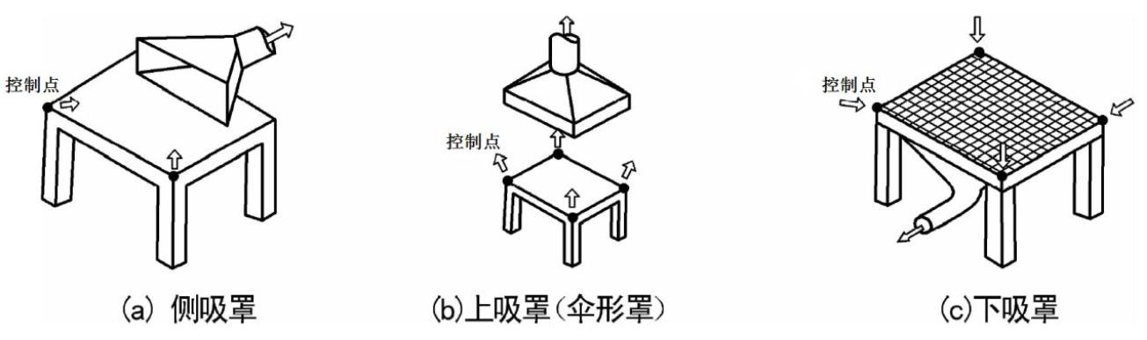
的要求。
（5）执法人员现场检查时发现处理设施进口任意 1 小时 NMHC
排放速率超过 3 kg/h（重点地区 2 kg/h），且处理效率未达到 80%的，
认定为超标行为。
8、问：如何测量局部集气罩的控制风速？
答：对于局部集气罩（外部排风罩），控制风速测量执行 GB/T
16758《排风罩的分类及技术条件》、AQ/T 4274-2016《局部排风设施
控制风速检测与评估技术规范》规定的方法。
测量位置：距排风罩开口面最远处的 VOCs 无组织排放位置（散
发 VOCs 的位置）。在 AQ/T 4274-2016 中给出了测量点示意图，可参
考。
图 4 局部集气罩控制风速的测量位置示意图
测量仪器：GB/T 16758 明确采用热电式风速仪（包括热球式、
热线式），因控制风速低限为 0.3 m/s，不采用转轮式风速仪（精度不
满足测量要求）。
测量方法：根据 GB/T 16758，在生产和通风系统正常运行时测
量，将热电式风速仪的探头置于控制点处，测出此点的风速即为控制
20
风速。
9、问：RTO 等燃烧装置是否需要按 3%含氧量进行折算？
答：RTO 等燃烧装置如果进口废气含氧量可满足自身燃烧、氧
化反应需要，不需另外补充空气，此时以实测浓度作为达标判定依据，
不需按 3%含氧量进行折算，但需要保证装置出口烟气含氧量不得高
于装置进口废气含氧量。通过监控 RTO 等燃烧装置的运行温度、停
留时间等关键参数，保证 VOCs 有效去除。
21

第 3 部分 VOCs 末端治理技术选择与运行维护要求
一、治理技术适用范围
实用的 VOCs 末端治理技术众多，主要包括吸附、燃烧（高温焚
烧和催化燃烧）、吸收、冷凝、生物处理及其组合技术。表 4 列出了
主要控制技术的优缺点。
表 4 常见 VOCs 控制技术之优缺点比较
控制技术装备 优点 缺点
1.无再生系统时吸附剂更换频繁；
2.不适合高浓度废气；
1.初设成本低； 3.废气湿度大时吸附效率低；
固定床吸附 2.能源需求低； 4.不适合含颗粒物状废气，对废气预
系统 3.适合多种污染物； 处理要求高；
吸 4.臭味去除有很高的效率 5.热空气再生时有火灾危险；
附 6.对某些化合物（如酮类、苯乙烯）
技 吸附时受限
术 1.结构紧凑，占地面积小； 1.对密封件要求高，设备制造难度
2.连续操作、运行稳定； 大、成本高；
旋转式吸附 3.床层阻力小； 2.无法独立完全处理废气，需要与其
系统 4.适用于低浓度、大风量的废气 他废气处理装置组合使用；
处理； 3.不适合含颗粒物状废气，对废气预
5.脱附后废气浓度浮动范围小 处理要求高
 | 吸  收  技  术 |  | 吸收塔 |  | 1.工艺简单，设备费低；  2.对水溶性有机废气处理效果  佳；  3.不受高沸点物质影响；  4.无耗材处理问题 |  | 1.净化效率较低；  2.耗水量较大，排放大量废水，造成  污染转移；  3.填料吸收塔易阻塞；  4.存在设备腐蚀问题
1. 操作温度高，处理低浓度废气时
运行成本高；
 | 燃  烧  技  术 |  | TO/TNV |  |  | 1.污染物适用范围广；  2.处理效率高(可达 95%以上)；  3.设备简单 |  | 2.处理含氮化合物时可能造成烟气  中 NOx 超标；  3.不适合含硫、卤素等化合物的治  理；  4. 处理低浓度 VOCs 时燃料费用高
 |  |  |  | CO |  | 1.操作温度较直接燃烧低，运行  费用低； |  | 1.催化剂易失活（烧结、中毒、结焦），  不适合含有 S、卤素等化合物的净
22

控制技术装备 优点 缺点
2.相较于 TO，燃料消耗量少； 化；
3.处理效率高（可达 95%以上) 2. 常用贵金属催化剂价格高；
3.有废弃催化剂处理问题；
4. 处理低浓度 VOCs 时燃料费用高
1.陶瓷蓄热体床层压损大且易阻塞；
2.低 VOCs 浓度时燃料费用高；
3. 处理含氮化合物时可能造成烟气
1.热回收效率高(＞90%)，运行 中 NO_{x} 超标；
 | RTO |  | 费用低；  2.净化效率高（95%～99%）； |  | 4 不适合处理易自聚化合物（苯乙  烯等），其会发生自聚现象，产生高
3.适用于高温气体 沸点交联物质，造成蓄热体堵塞；
5.不适合处理硅烷类物质，燃烧生成
固体尘灰会堵塞蓄热陶瓷或切换阀
密封面
1.催化剂易失活（烧结、中毒、结焦），
不适合含有 S、卤素等化合物的净
化；
2.陶瓷蓄热体床层压损大且易阻塞；
3. 处理含氮化合物时可能造成烟气
中 NO_{x} 超标；
1.操作温度低，热回收效率高 4.常用贵金属催化剂成本高；
RCO (＞90%)，运行成本较 RTO 低； 5.有废弃催化剂处理问题；
2.高去除率(95～99%) 6. 不适合处理易自聚、易反应等物
质（苯乙烯），其会发生自聚现象，
产生高沸点交联物质，造成蓄热体
堵塞；
7.不适合处理硅烷类物质，燃烧生成
固体尘灰会堵塞蓄热陶瓷或切换阀
密封面
生  物  技  术 |  | 生物处理系  统（生物滤  床、生物滴滤  塔、生物洗涤  塔等） |  | 1.设备及操作成本低，操作简  单；  2. 除更换填料外不产生二次污  染；  3.对低浓度恶臭异味去除率高 |  | 1.不适合处理高浓度废气；  2.普适性差，处理混合废气时菌种不  宜选择或驯化；  3.对 pH 值控制要求高；  3.占地广大、滞留时间长、处理负荷  低
23

控制技术装备 优点 缺点
1.处理含高沸点或易聚合化合物时，
 | 沸石浓缩转  轮＋  RTO/CO/RCO |  | 1.去除效率高；  2.适用于大风量低浓度废气；  3.燃料费较省；  4.运行费用较低 |  | 转轮需定期处理和维护；  2.处理含高沸点或易聚合化合物时，  转轮寿命短；  3.对于极低浓度的恶臭异味废气处  理，运行费用较高
其
它
组
合
技 1.活性炭和催化剂需定期更换；
 | 术 |  |  | 活性炭+CO |  | 1.适用于低浓度废气处理；  2.一次性投资费用低；  3.运行费用较低；  4.净化效率较高（≥90%） |  | 2.不适合含颗粒物状废气；  3.不适合处理含硫、卤素、重金属、  油雾、以及高沸点、易聚合化合物  的废气；  4.若采用热空气再生，不适合环己酮  等酮类化合物的处理
 |  | 冷凝+吸附回  收 |  |  |  | 1.回收率高，有经济效益；  2.适用于高沸点、高浓度废气处  理；  3.低温下吸附处理 VOCs 气体，  安全性高 |  | 1.单一冷凝要达标需要到很低的温  度，能耗高；  2.净化程度受冷凝温度限制、运行成  本高；  3.需要有附设的冷冻设备，投资大、  能耗高、运行费用大
各类技术都有其一定的适用范围，其对废气组分及浓度、温度、
湿度、风量等因素有不同要求，因此企业在选用治理技术时，应从技
术可行性和经济性多方面进行考虑。
废气浓度方面，对于高浓度的 VOCs（通常高于 1%，即 10000
ppm），一般需要进行有机物的回收。通常首先采用冷凝技术将废气
中大部分的有机物进行回收，降浓后的有机物再采用其他技术进行处
24
理。如油气回收过程，自油气收集系统来的油气经油气凝液罐排除冷
凝液后（可采用多级冷凝）进入油气回收装置，经冷凝回收的汽油进
入回收汽油收集储罐，尾气通过活性炭吸附后达标排放，活性炭吸附
饱和后的脱附油气经真空泵抽吸送入冷凝器入口进行循环冷凝。在有
些情况下，虽然废气中 VOCs 的浓度很高，但并无回收价值或回收
成本太高，直接燃烧法显得更加适用，如炼油厂尾气的处理等。
对于低浓度的 VOCs（通常为小于 1000 ppm），目前有很多的治
理技术可以选择，如吸附浓缩后处理技术、吸收技术、生物技术等，
在大多数情况下需要采用组合技术进行深度净化。吸附浓缩技术（固
定床或沸石转轮吸附）近年来在低浓度 VOCs 的治理中得到了广泛应
用，视情况既可以对废气中价值较高的有机物进行冷凝回收，也可以
采用催化燃烧或高温焚烧工艺进行销毁。在吸收技术中，采用有机溶
剂为吸收剂的治理工艺由于存在安全性差和吸收液处理困难等缺点，
目前己较少使用。采用水吸收目前主要用于废气的前处理，如去除漆
雾和大分子高沸点的有机物、去除酸碱气体等。另外，对于水溶性高
的 VOCs，可采用生物滴滤法和生物洗涤法，水溶性稍低的可采用生
物滤床。
对于中等浓度的 VOCs（数千 ppm 范围），当无回收价值时，一
般采用催化燃烧（CO/RCO）和高温焚烧（TO/TNV/RTO）技术进行
治理。在该浓度范围内，催化燃烧和高温燃烧技术的安全性和经济性
是较为合理的，因此是目前应用最为广泛的治理技术。蓄热式催化燃
烧（RCO）和蓄热式高温燃烧技术（RTO）近年来得到了广泛的应用，
25
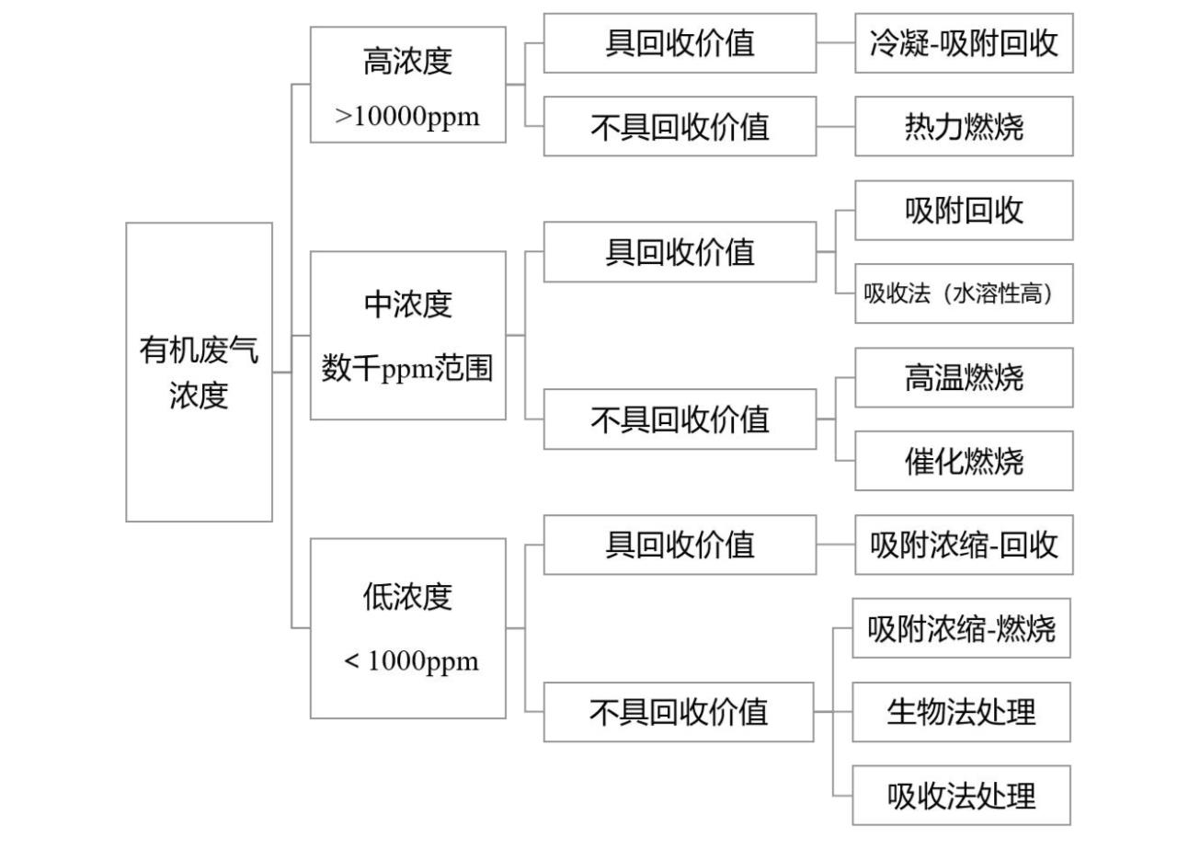
提高了催化燃烧和高温燃烧技术的经济性，使得催化燃烧和高温燃烧
技术可以在更低的浓度下使用。当废气中的有机物具有回收价值时，
通常选用活性炭/活性炭纤维吸附+水蒸气/高温氮气再生+冷凝工艺
对废气中的有机物进行回收，从技术经济上进行综合考虑，如果废气
中有机物的价值较高，回收具有效益，吸附回收技术也常被用于废气
中较低浓度有机物的回收。对于水溶性高的 VOCs（如醇类化合物），
也可采用吸收法回收溶剂。
图 5 VOCs 治理技术适用范围（浓度）
26
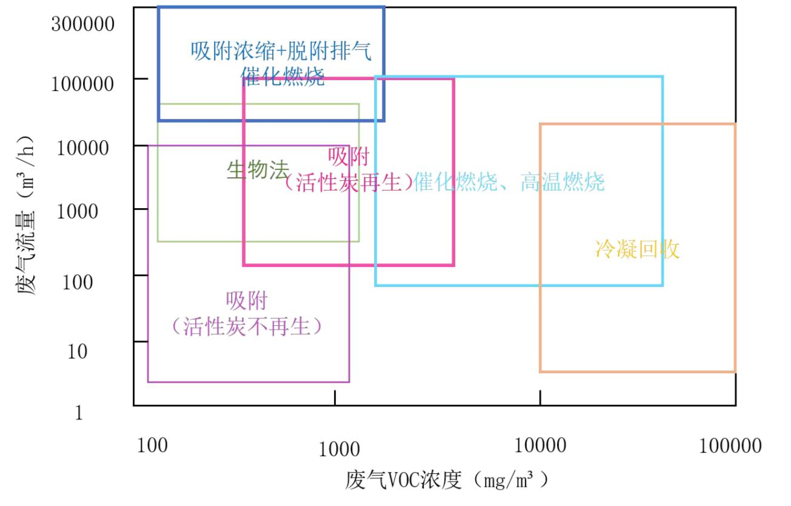
图 6 VOCs 治理技术适用范围（浓度、风量）
上图直观地给出了不同单元治理技术所适用的有机物浓度和废
气流量的大致范围。对于废气流量，图中给出的是单套处理设备最大
处理能力和比较经济的流量范围。当废气流量较大时，可以采用多套
设备分开进行处理。由图可知，吸附浓缩+脱附排气高温焚烧/催化燃
烧组合技术适用于大风量低浓度 VOCs 废气的治理；生物法适用于中
等风量较低浓度 VOCs 废气的治理；吸附法（更换活性炭）适用于小
风量低浓度 VOCs 废气的治理；活性炭/活性炭纤维吸附溶剂回收适
用于中大风量中低浓度 VOCs 废气的治理；催化燃烧法、高温燃烧治
理技术适用于中小风量中高浓度 VOCs 废气的治理；冷凝回收法适用
于中低风量高浓度 VOCs 废气的治理。高浓度的 VOCs 废气一般都不
能只靠单一的技术来进行治理，一般都是利用组合技术来进行一个有
效的治理，如采用冷凝回收+活性炭纤维吸附回收技术等。
27
废气温度也是考虑的因素之一，吸附法要求气体温度一般低于
40℃，如果废气温度比较高时，吸附效果会显著降低，因此应该首先
对废气进行降温处理或不采用此技术。燃烧法中当气体温度比较高，
接近或达到催化剂的起燃温度时，由于不再需要对废气进行加热，即
使有机物浓度较低，采用催化燃烧技术是最为经济的（当废气温度达
到或超过催化剂的起燃温度时，可以采用直接催化燃烧技术进行治理，
如漆包线生产尾气的治理等）。
废气的湿度对某些技术的治理效果的影响非常大，如吸附回收技
术，活性炭、沸石和活性炭纤维在高湿度条件下（如高于 70%）对 有
机物的吸附效果会明显降低，因此应该首先对废气进行除湿处理或不
采用此技术。
二、治理设施运行维护
（1）VOCs 治理设施应在生产设施启动前开机，在治理设施达
到正常运行状态之前不得开启生产设施；治理设施在生产设施运营全
过程（包括启动、停车、维护等）应保持正常运行，在生产设施停车
后且将生产设施或自身存积的气态污染物全部进行净化处理后才可
停机。
（2）企业应明确 VOCs 治理设施关键固定参数设计值和正常运
行时操作参数指标范围限值，通过检查这类指标是否正常且稳定，用
以判断设施是否正常运行。
（3）定期检查 VOCs 治理设施状况，包括设备运行效果、技术
参数指标、设备管道安全、设备壳体、内部、零部件、仪表、阀门、
28

风机等方面。
可采用感官判断（目视、鼻嗅、耳闻），现场仪表指示值读取和
信息资料收集，量具和便携式检测仪现场测量，现场采样实验室分析
等方法。具体检查内容如表 5 所示。
表 5 VOCs 处理设施检查内容
设备和设施 检查内容 检查要点 相关说明
 |  | 治理效率 |  |  | 设 备 进 出 口 浓  度 |  | 判断设备运行是否正常、是否达到设计要  求、是否达标排放
 |  |  |  | 设 施 周 边 气 味  状况 |  |  | 气味大，说明密闭性差
 |  |  |  | 旁路偷排情况 |  |  | 可能出现进出口风量（标准状态下）不一  致、气味大等情况
 | 污染物排放 |  |  |  | 二 次 污 染 物 情  况 |  | 燃烧等技术容易造成氮氧化物、二氧化硫  等二次污染；  吸收塔、洗涤塔等设备会产生废水
 |  |  |  | 排 气 筒 排 气 情  况 |  |  | 根据设备运行情况，排气筒排气是否有颜  色、携带液滴和颗粒物等判断，且颜色越  深、携带量越大，处理效果越差
排 风 调 节 阀 开 根据阀体位置变动情况判断；阀体位置不
启位置 固定或无规则变动，处理风量波动大
风机有无异常声音、震动，叶轮是否锈蚀、
风机、泵、阀门 磨损、物料粘附，风机转向是否逆反，电
通用内容 运行情况 机及轴承座的温度是否正常；泵体有无漏
液、流量和扬程是否正常；阀门有无泄露
 |  |  | 风机、阀门保养  情况 |  |  | 风机、阀门是否及时加注机油
 | 设备壳体、内  部、零部件、  仪表、阀门、  风机等 |  |  | 仪表是否正常  设备连接/密封  处缝隙状况 |  | 仪表是否故障，设备自控设计是否失效；  压力计、温度计、流量计、pH 计是否故  障，是否定期校准  设备是否存在可见缝隙、是否存在漏风情  况
设备壳体、管道、法兰或内部情况是否发
 | 设 备 壳 体 、 管  道、法兰或内部  异常情况 |  | 生变形、脱落、损坏、锈蚀、结垢，可能  导致逸散严重，净化效果差等问题；  活性炭蒸汽脱附凝结液、溶剂回收液、含  酸根的燃烧产物均可具腐蚀性，对设备本  体或下游管道、部件造成锈蚀
螺 栓 紧 固 件 异 螺栓紧固件有无松动、腐蚀、变形
29

设备和设施 检查内容 检查要点 相关说明
常情况
 | 防 腐 内 衬 异 常  情况 |  | 防腐内衬有无针孔、裂纹、鼓泡和剥离
 | 绝 热 材 料 异 常  情况 |  | 绝热材料有无变形、脱落
 | 隔振/隔声材料  异常情况 |  | 隔振/隔声材料有无变形、脱落
设 备 及 管 道 内 有无粉尘等物质沉积，沉积物过多，说明
杂质沉积 日常清理维护少，可能影响设备正常运行
 | 爆炸下限 |  | 有机废气入口浓度必须远低于爆炸下限  （一般低于爆炸下限的 25%）  应对设备及零部件进行危险分析，形成评
非 电 气 设 备 防 价报告，需特别注意由设备形成的潜在点
爆 燃源，如热表面、静电放电、粉尘自燃等，
设备管道安全 防止爆炸
护栏等是否锈蚀；是否设置气流走向、阀
 |  |  |  |  |  | 设 备 防 护 及 标  识 |  |  | 门开关方向、电源开关等标识；是否按要  求设置警示牌或警示标识；是否设置排放  口标志牌；是否有详细的设备操作规范；  燃烧设备表面温度是否低于 60℃
 |  | 设备所处环境 |  |  |  |  | 设 备 区 域 所 处  环境条件 |  | 是否积水，长时间积水可能导致潮气腐蚀  设备；环境温度是否过高，影响设备正常  运行等
 |  |  |  | 粉尘收集量 粉尘收集量 |  |  |  |  | 粉尘收集量是否正常，生成量小，过滤效  果差
布袋除尘器、  滤 筒 除 尘 器  和 其 他 干 式  过滤器 |  |  | 操作参数是否  正常、稳定  耗材更换周期  及更换量是否 |  |  |  | 系统压差  过 滤 材 料 更 换 |  | 压差过大，可能存在堵塞等问题；  压差小或为 0，可能存在过滤棉破损等问  题  更换周期长，过滤器堵塞或者破损，导致
及时、且满足 周期 过滤效果差
要求
藻类、青苔生长 藻类、青苔生长可能造成水泵、过滤器和
设备内部、零 情况 布水器堵塞
湿式过滤器： 部件情况 布 水 均 匀 性 状 布水差，可能存在局部堵塞、水压不足或
水帘柜 况 水幕板有油脂等问题，净化效果差
 | 操作参数是否  正常、稳定 |  | 水槽水位高度 |  | 是否保持稳定且在正常范围内，低于下限  应及时补水，但不能高于上限
设备内部、零 布 水 均 匀 性 状 布水差，可能存在局部堵塞、水压不足等
湿式过滤器： 部件情况 况 问题，净化效果差
喷淋塔 操作参数是否 水压 水压不稳定，除尘效果差
正常、稳定 压差 压差过大，可能存在堵塞等问题；
30

设备和设施 检查内容 检查要点 相关说明
压差小或为 0，可能存在“短路”现象
 |  |  |  |  |  | 液气比 |  |  | 液气比过大，浪费吸收剂；比值过小影响  净化效率
 |  |  | 设备内部、零  部件情况 |  |  |  | 电极板 油污沉积，降低处理效果，甚至引起火灾
 | 静电除油 |  |  | 操作参数是否  正常、稳定 |  |  | 温度 温度过高容易导致起火  绝缘电阻过低，绝缘性能下降，高频高压  绝缘电阻  放电产生火花，易发生火灾
 |  |  |  |  |  | 吸 附 床 堵 塞 情  况/短路 |  |  | 吸附床堵塞或短路，吸附效率降低
吸 附 床 内 部 情 吸附床内部是否积水、积尘、底座破损
设备内部、零 况 吸附材料表面是否覆盖粉尘或漆雾
 | 部件情况 |  |  | 转轮驱动马达 |  | 是否发生异常的发热、噪音、震动、漏油  等情况
 |  |  | 转轮驱动链 |  |  | 开裂、摩擦等现象可能会导致运转突然中  断
 | 固定参数是否  符合要求 |  |  | 吸附床装填高/  厚度 |  | 高/厚度缺落，吸附效果差
 |  |  | 吸 附 温 度 和 湿  度 |  |  | 活性炭、活性炭纤维和分子筛等一般在  40℃以下吸附效果好，湿度不高于 70%。  温度高、湿度大，吸附效果差
吸附周期 吸附周期较设计值长，吸附效果变差
停留时间 吸附停留时间应满足设计要求
流程压差低或为 0，可能存在吸附床短路
 | 吸附床 |  |  | 吸附流程压差 |  | 等问题；  流程压差非常大，可能存在局部堵塞等问  题
 |  |  | 脱附周期 |  |  | 脱附周期（脱附时间）较设计值短，脱附  效果差，吸附容量少
操作参数是否
蒸汽压力和温度低，脱附效果差，后续吸 正常、稳定 蒸汽/真空脱附
附容量少；
压力和温度
真空度低，脱附效果差，后续吸附容量少
（1）脱附温度低，脱附率低，吸附容量
少，但温度过高（热空气流脱附时活性炭
热 气 体 脱 附 温
超过120℃，分子筛超过200℃）存在安全 度
隐患；
（2）转轮/转筒吸附器脱附温度高，相邻
吸附区受热，吸附容量少
脱附流程压差 脱附流程压差低，脱附风量小，脱附率低，
31

设备和设施 检查内容 检查要点 相关说明
吸附容量少
浓缩比是指吸附区和脱附区风量比，一般
 | 转轮浓缩比 |  | 为 5-30。降低浓缩倍率可以增大转轮处理  效率，但由此导致的脱附风量增大会使得  后续燃烧时燃料的消耗量增大
转速过低，吸附周期长，吸附效果差；
转轮/转筒吸附
转速过高，脱附周期短，脱附率低，吸附 床转速
容量少；
转速一般为 2-6 转/小时
更换时间较设计吸附周期延后，吸附效果
吸附剂更换周 吸 附 剂 更 换 时 变差或失效；
期及更换量 间、更换量 更换量少于设计填充量，实际吸附周期会
短于设计吸附周期；
 | 有机溶剂回收  量 |  |  | 溶剂回收量 回收量变少，吸附、冷凝、分离性能变差
 | 设备内部、零  部件情况 |  |  | 点火器 燃气喷头堵住，影响正常打火  陶 瓷 蓄 热 体 形  陶瓷蓄热体破碎，热回收效率低  态
 |  |  | 催化（床）温度 |  |  | 催化温度达不到设计温度，催化效果差。  一般在 300-500℃之间
 |  |  | 催化床温升 |  |  | 催化床温升小，可能由于催化活性低或污  染物进口浓度低所致
催 化 床 出 口 温 催化床出口温度过高，可能导致催化剂受
度 损
（蓄热）催化  氧化 |  | 操作参数是否  正常、稳定 |  |  | 停留时间  催 化 床 流 程 压  差 |  |  |  | 一般不少于 0.75 s，停留时间过短，燃烧  不充分  流程压差小或为 0，可能存在“短路”现象；  流程压差大，可能存在催化床局部堵塞等  问题，一般压差低于 2 kpa
 |  |  |  | 排放管道风速 |  |  | 排放管道风速宜大于 5 m/s，以免发生回  火危险
 |  |  |  | 浓度、风量、温  度 |  |  | 浓度、风量、温度变化较大，净化效果差
燃气压力 燃气压力是否正常
 | 蓄 热 室 截 面 风  速 |  | 一般不宜大于 2 m/s
 | 蓄 热 燃 烧 装 置  进出口温差 |  | 蓄热燃烧装置进出口温差不宜大于 60℃
点火器 燃气喷头堵塞，影响正常打火
（蓄热）直接  燃烧 |  | 设备内部、零  部件情况 |  | 陶 瓷 蓄 热 体 形  态 |  | 陶瓷蓄热体破碎，热回收效率低
二 床 式 蓄 热 床 若未设置缓冲室，切换时可能出现瞬时超
32

设备和设施 检查内容 检查要点 相关说明
切 换 尾 气 控 制 浓度排放
状况
废气中含 Cl、S 元素，燃烧后废气具备一
设备防腐性能 定腐蚀性，应配备防腐内衬或采用抗腐蚀
材料
燃烧温度达不到设计温度（一般可达
（炉膛）燃烧温 750℃），净化效果差；燃烧温度过高，应
度 急排放阀可能开启；
燃烧温度超过 1000℃，可能会产生 NO_{x}
 | 浓度、风量、温  度 |  | 浓度、风量、温度变化较大，净化效果差
燃 烧 室 停 留 时 停留时间过短，燃烧不充分，通常为 0.5
操作参数是否 间 s-1s
正常、稳定 燃气压力 燃气压力是否正常
 | 蓄 热 床 流 程 压  差 |  | 流程压差小或为 0，可能存在“短路”现象；  流程压差偏大，可能存在蓄热体堵塞等问  题
 | 蓄 热 室 截 面 风  速 |  | 一般不宜大于 2 m/s
蓄 热 燃 烧 装 置 蓄热燃烧装置进出口温差不宜大于 60℃，
进出口温差 温差过大说明换热效果差
 | 处理效果 |  | 不 凝 性 气 体 收  集净化情况 |  | 收集净化情况差，说明污染排放多
蒸 发 型 冷 却 器
的 喷 嘴 雾 化 状 喷嘴雾化效果差，则冷却效果差
况
 | 设备内部、零  部件情况 |  | 开 式 冷 却 系 统  的 冷 却 水 混 浊  度
冷却水水质越混浊，冷却效果越差
是否有水垢积聚等现象，特别是壳管式冷 冷却器/冷凝
设备内外壁
器 凝器
出口温度 出口温度高，冷却/冷凝效果差
冷 却 介 质 流 量 冷却介质流量低、压力低，则冷却/冷凝 操作参数是否
和压力 效果差 正常、稳定
出 口 温 度 与 冷
却 介 质 进 口 温 差值越小，说明冷却/冷凝效果差
度的差值
有机溶剂回收 冷 凝 器 溶 剂 回 回收量变少，冷凝效果变差；
量 收量 回收量变化率大，设施运行不稳定
洗涤器/吸收 设备内部、零 喷 嘴 雾 化 和 布 雾化及布水差，可能存在局部堵塞或水压
塔 部件情况 水均匀性状况 不足等问题，净化效果差
33

设备和设施 检查内容 检查要点 相关说明
 | 设备内藻类、青  苔生长情况 |  | 造成堵塞，影响净化效率
 | 填料结垢 |  | 可能是化学反应产生沉淀/结晶，导致流  量不正常或压降升高，影响净化效果
 | 加 药 装 置 堵 塞  情况 |  | 导致管路压降增大，影响投药量的控制
循 环 水 箱 堵 塞 循环水管路压降较大，说明水槽中沉积结
情况 垢等问题严重
（1）对污染物溶解度大；
（2）低粘度；
 | 关键材料 |  | 吸 收 剂 是 否 适  合 |  | （3）饱和蒸汽压低、挥发性小；  （4）低熔点、高沸点、无毒、无害、不  易燃；  （5）价格便宜，对设备无腐蚀
填料高度 填料高度较设计值过低，净化效果差
填料截面积 /
固定参数是否 填料的比表面积越大，液气接触面积越
 | 符合要求 |  |  | 填料比表面积 |  | 大，气液分布越均匀，表面的润湿性能越  好，净化效果越好，一般要求比表面积大  于 90m /m 2 3
 |  |  | 填 料 床 流 程 压  差 |  |  | 流程压差小或为 0，可能存在“短路”现象  流程压差大，可能存在填料局部堵塞等问  题，净化效果差
氧化反应类吸收塔，ORP 值过低或过高，
 |  |  | 氧 化 还 原 电 位  （ORP）值 |  |  | 影响化学反应条件，吸收净化率低；ORP  值不稳定同样影响吸收净化率，以标准差  大小判断 ORP 变化情况，标准差越小，  则 ORP 变化率越小  酸碱性控制类吸收塔，pH 变化，化学反
 | 操作参数是否  正常、稳定 |  |  | pH 值 |  | 应条件变差，净化效果变差，以标准差大  小判断 pH 变化情况，标准差越小，则 pH
  变化率越小
  填料塔空塔气速一般为 0.5-1.2 m/s，筛板
塔通常为 1-3.5 m/s，湍球塔为 1.5-6 m/s
 | 空塔气速 |  | 左右，鼓泡塔为 0.2-3.5 m/s，喷淋塔为  0.5-2 m/s  高的空塔气速会造成严重的雾沫夹带，这  将给除雾器增加负担，也有超标的危险
 | 空塔停留时间 |  | 一般要求大于 0.5 s，停留时间过短，净化  效果差
液气比过大，浪费吸收剂；比值过小影响
液气比 吸收效率
实际操作液气比为最小液气比的 1.1-1.5
34

设备和设施 检查内容 检查要点 相关说明
倍
进口温度 进口温度过高，吸收效率降低
循环液箱水位 水位波动幅度偏大，则净化效果差
 | 循环水量 |  | 循环水量是指设备内部流过填料的洗涤  水体积流量，循环水量较小，净化效率差
药 剂 添 加 周 期 药剂添加延迟或添加量少，导致化学反应
 | 药剂更换周期  及更换量 |  |  | 和添加量  洗涤/吸收液更  换 周 期 和 更 换  量 |  | 条件变差，净化效果变差  更换时间延长或更换量少，导致化学反应  条件变差，净化效率变差
 | 设备内部、零  部件情况 |  |  | 预洗池喷头、生  是否堵塞，影响正常注水  物滤池喷头  过滤器 是否堵塞，影响设施正常运行
 | 固定参数是否  符合要求 |  |  | 生物滤池高度 |  | 一般在 0.5~1.5 m 之间，太高会增加气流  的流动阻力，太低会增加沟流现象，影响  处理效果
 |  |  | 填 料 床 流 程 压  差 |  |  | 流程压差小或为 0，可能存在“短路”现象  流程压差大，可能存在填料局部堵塞等问  题，净化效果差
 | 操作参数是否 |  |  | 填料温度 |  | 一般嗜温型微生物的最适生长温度在  25℃～43℃
生物滤池 正常、稳定 湿度 微生物比较适宜的生长湿度为 40%~60%
营养物质 一般 BOD：N：P 的比例为 100：5：1
大多数微生物对 pH 的适应范围为 4~10
pH 含 S、Cl、N 的污染物通常会使 pH 值降
低，因此需及时缓冲变动
循 环 喷 淋 水 是 是否定期更换，当 PH 值过低或过高时，
否及时更换 需彻底更换
循环水、滤料 滤料使用时间过长（2-3 年），容易因所含
 | 更换周期及更  换量 |  | 滤 料 是 否 及 时  更换 |  | 养分减少，产生结块、破碎等老化现象，  或因处理含 S、Cl、N 的污染物而导致酸  化，在调节 pH 值和增加营养物质无效时，  应及时翻堆或更换滤料
（4）根据检查结果适时开展治理设施维护保养，维护保养工作
不宜在运行期间，包括但不限于：及时更换失效的净化材料，尽快修
复密封点的泄漏以及损坏部件，按期更换润滑油及易耗件，定期清理
设备和设施内的粘附物和存积物并对外表面进行养护。
35

三、治理设施台账记录
VOCs 设施运行管理信息、非正常工况及异常情况记录信息、日
常检修维护记录信息应予以保存，并符合 HJ 944—2018 第 4 条及所
属行业排污许可证申请及核发技术规范中规定的环境管理台账要求。
（一）设施运行管理信息
设施运行管理信息主要包括设备运行时间、设备运行参数、耗材
或药剂、危险废物、溶剂回收、能源消耗等方面内容，具体如表 6 所
示。
表 6 设施运行管理记录信息
主要内容 记录要点
 | 设备运行时间 |  | 设备启动时间  设备停止时间
风量
进出口温度
停留时间
预处理系统压降
 | 运行参数 |  | 系统压降  进出口浓度
污染物排放速率
治理效率
风机转速
其他
名称
耗材或药剂（过滤材料、吸附剂、 采购量
吸收剂、催化剂、蓄热体、填充 使用量
材料、循环水等） 填装量
更换量及更换周期
名称
危险废物 产生量
去向
有机溶剂 名称
36


主要内容 记录要点
回收量
能源消耗 电、天然气、其他能源
除风量、出口温度、系统压降、进出口浓度、污染物排放量、治
理效率等参数外，不同治理技术有特征运行参数。
表 7 主流治理技术特征运行参数
治理技术 特征运行参数
吸附周期、温度、湿度、风量
脱附周期、温度、湿度、风量
吸附技术 吸附床装填高/厚度
转轮浓缩比
转轮/桶型吸附床转速
燃烧温度
 | 燃烧技术 |  | 燃烧床温升  热回收效率
蓄热燃烧装置进出口温差
 | 冷凝技术 |  | 冷却介质流量和压力  出口温度与冷却介质进口温度的差值
液气比
pH 值（酸碱性控制类吸收塔）
 | 吸收技术 |  | 氧化还原电位（ORP）值（氧化反应类吸收塔）  循环水量
循环液箱水位
循环水管路压降
填料温度
 | 生物技术 |  | 湿度  营养物质
pH
（二）非正常工况信息
非正常工况及异常情况记录应包括设备异常起止时间、污染物排
放情况、事件原因、处理、维修、整改情况等方面内容。
表 8 非正常工况及异常情况记录信息
序号 主要内容 具体指标
1 设备异常起止时间 异常开始时刻
37

序号 主要内容 具体指标
2 异常停止时刻
3 污染物名称
4 污染物排放情况 排放浓度
5 排放量
6 事件原因 /
7 是否向当地生态环境主管部门报告 /
8 处理、维修、整改情况 /
（三）日常维护信息
日常检修维护记录包括维护时如更换失效的耗材（吸附材料、催
化材料、填充材料等）、仪表（pH 计、压力计等）校准、修复密封点
的泄漏以及损坏部件、更换易耗件、更换润滑油、保养风机、阀门和
仪表、清理设备和设施内的粘附物和存积物等信息的记录，还包括设
备检验、评价及评估情况。
38
第 4 部分 重点行业 VOCs 排放监测技术指南
一、 监测内容、指标、频次的确定
（一）监测内容的确定
首先，应综合考虑国家、地方生态环境管理的有关要求，确定监
测内容。
排污单位 VOCs 监测内容，应包括：（1）有组织排放监测；（2）
无组织排放监测（如有要求）；（3）治理设施 VOCs 去除效率监测（如
有要求）；（4）周边环境质量及敏感点的影响监测（如有要求）等。
国家、地方生态环境管理的有关要求，主要包括：
（1）排污单位的环评及批复；
（2）污染物排放（控制）标准：
应既包括国标，也包括地标；
优先考虑行业排放（控制）标准，地方也可根据环境质量改善目
标考虑其他有关管理规定；
控制的要素、指标不重合的，合并执行；
控制的指标重复的，限值从严执行。
（3）排污许可证申请与核发总则、分行业的技术规范；
（4）排污单位自行监测总则、分行业的技术指南；
（5）污染防治工作方案（包括国家的、地方的）；
（6）攻坚行动方案（包括国家的、地方的）等。
（二）监测指标的确定
39
根据第（一）部分确定的监测内容，明确各个要素的监测点位、
监测指标、监测方式、监测频次、监测方法等。
（三）监测频次的确定
1、排污单位自行监测的频次
应依据排污许可证申请与核发技术规范、排污单位自行监测技术
指南的点位、指标及频次要求，确定各指标的监测方式和频次。
无行业排污许可证申请与核发技术规范、也无行业排污单位自行
监测技术指南的，执行《排污许可证申请与核发技术规范 总则》
(HJ942—2018)、《排污单位自行监测技术指南 总则》(HJ 819-2017)
的频次要求。
2、监督帮扶抽查监测的频次
使用手持式 PID、手持式 FID 等监测仪器，进行排污单位生产排
放的快速筛查监测时，仪器正常工作条件下进行即时采样，以此监测
结果作为监测频次。
使用国家或地方的监测标准方法进行监督监测或执法监测时，应
根据排放标准的要求进行即时采样，或按监测标准规范的要求进行污
染物的小时均值排放浓度监测（一小时内等时间监测采集 3-4 个样品
获得污染物浓度的小时均值，或一小时内连续采样）。
二、 排污口规范化设置要求
（一）排污口规范化设置的通用要求
40
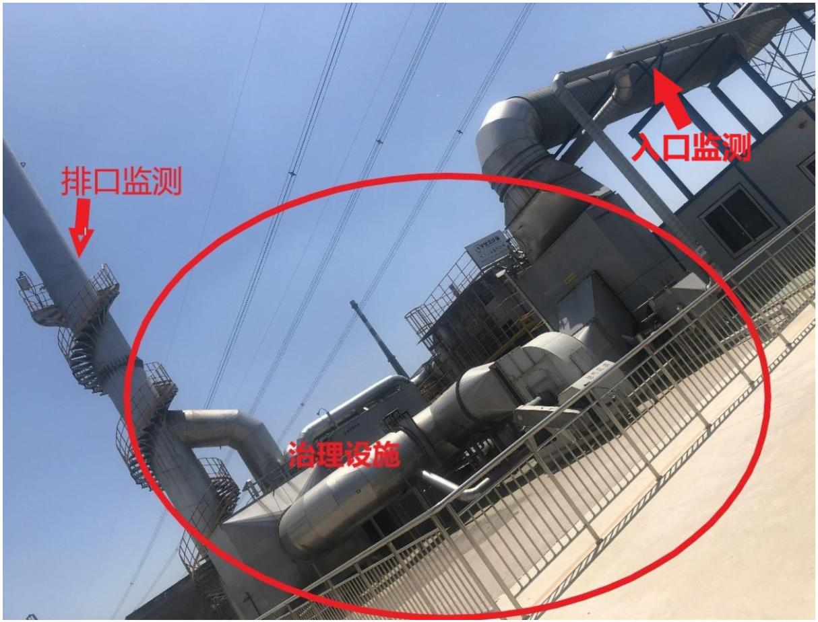
排污单位应当《排污口规范化整治技术要求》（环监[1996]470
号）的有关要求对排污口进行立标、建档管理，按照 GB/T 16157-1996
等监测标准规范的具体要求进行排污口的规范化设置。设置规范化的
排污口，应包括：监测平台、监测开孔、通往监测平台的通道（应设
置 1.1m 高的安全防护栏）、固定的永久性电源等。
排污的规范化设置，应综合考虑自动监测与手动监测的要求。当
既有国家标准又有地方标准时，应从严执行。
对于治理设施的 VOCs 去除效率监测，应在处理设施的废气进、
出口，分别设置采样位置、采样孔、采样平台等监测条件。其中，为
了保证烟气流速、烟气浓度、颗粒物等指标监测结果的代表性、准确
性，要特别注意采样位置的规范性。
比较规范的采样位置设置，示例如下图。
图 7 比较规范的采样设置位置示例
41
排污口的规范化设置，目前国家的主要技术标准如下：
（1）固定污染源排气中颗粒物测定与气态污染物采样方法
(GB/T 16157-1996)
（2）固定源废气监测技术规范 (HJ/T 397-2007)
（3）固定污染源废气 低浓度颗粒物测定 重量法（ HJ
836-2017 ）
（4）固定污染源烟气（SO₂、NO_{X}、颗粒物）排放连续监测技术规
范（HJ 75-2017）
（5）排污口规范化整治技术要求（试行）（环监[1996]470 号）
（二）采样位置要求
(1)排污口应避开对测试人员操作有危险的场所（周围环境也要
安全）。
(2) 排污口采样断面的气流流速应在 5m/s 以上。
(3) 排污口的位置，应优选垂直管段，次选水平管段，且要避开
烟道弯头和断面急剧变化部位。
(4) 排污口的具体位置，应尽量保证烟气流速、颗粒物浓度监测
结果的准确性、代表性，根据实际情况按 GB/T 16157、HJ 75、HJ/T
397 从严到松的顺序依次选定。①最优：距弯头、阀门、风机等变径
处，其下游方向要不小于 6 倍直径，其上游方向要不小于 3 倍直径
(GB/T 16157)；②其次：距弯头、阀门、风机等变径处，其下游方向
要不小于 4 倍直径，其上游方向要不小于 2 倍直径（HJ/T 75）；③最
后，距弯头、阀门、风机等变径处，其下游、上游方向均要不小于
42
1.5 倍直径，并应适当增加测点的数量和采样频次(HJ/T 397)。
（三）采样平台要求
(1) 安全要求：应设置不低于 1.2m 高的安全防护栏；承重能力
应不低于 200Kg/m²；应设置不低于 10cm 高度的脚部挡板。
(2)尺寸要求：面积应不小于 1.5m²，长度应不小于 2m，宽度应
不小于 2m 或采样枪长度外延 1m。
(3)辅助条件要求：设有永久性固定电源，具备 220V 三孔插座。
（四）采样平台通道要求
(1)采样平台通道，应设置不低于 1.2m 高的安全防护栏；宽度应
不小于 0.9m。
(2) 通道的形式要求：禁设直爬梯；采样平台设置在离地高度≥
2 米时，应设斜梯、之字梯、螺旋梯、升降梯/电梯；采样平台离地
面高度≥20 米时，应采取升降梯。
（五）采样孔要求
(1)手工采样孔的位置，应在 CEMS 的下游；且在不影响 CEMS 测
量的前提下，应尽量靠近 CEMS。
(2)采样孔的内径：对现有污染源，应不小于 80mm；对新建或改
建污染源，应不小于 90mm；对于需监测低浓度颗粒物的排放源，检
测孔内径宜开到 120mm。
(3)采样孔的管长：应不大于 50mm。
(4)采样孔的高度：距平台面约为 1.2m～1.3m。
(5) 采样孔的密封形式：可根据实际情况，选择盖板封闭、管堵
43
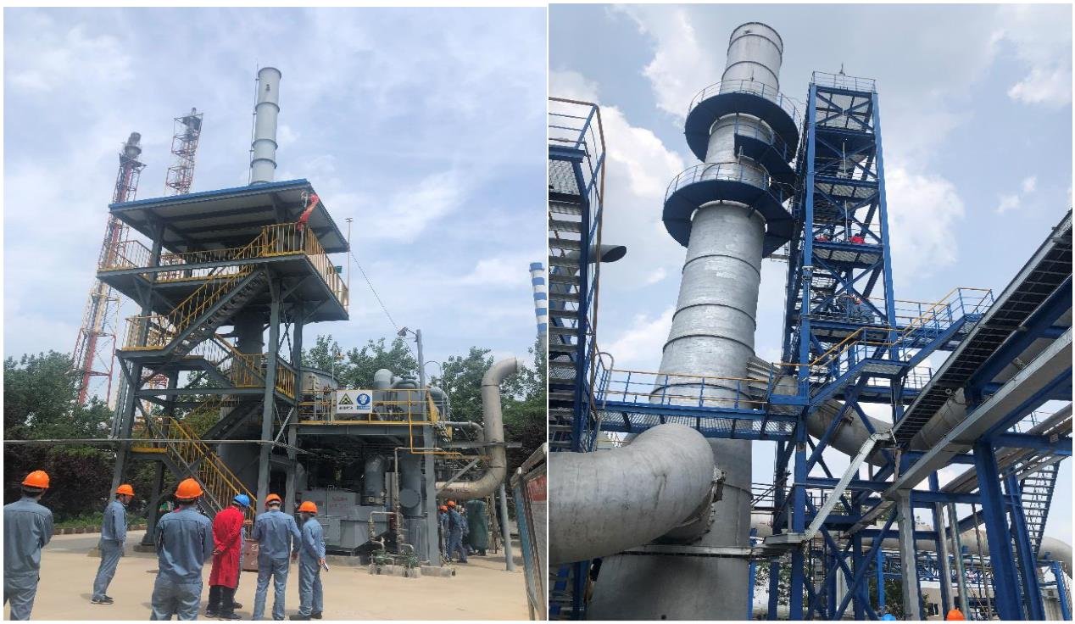
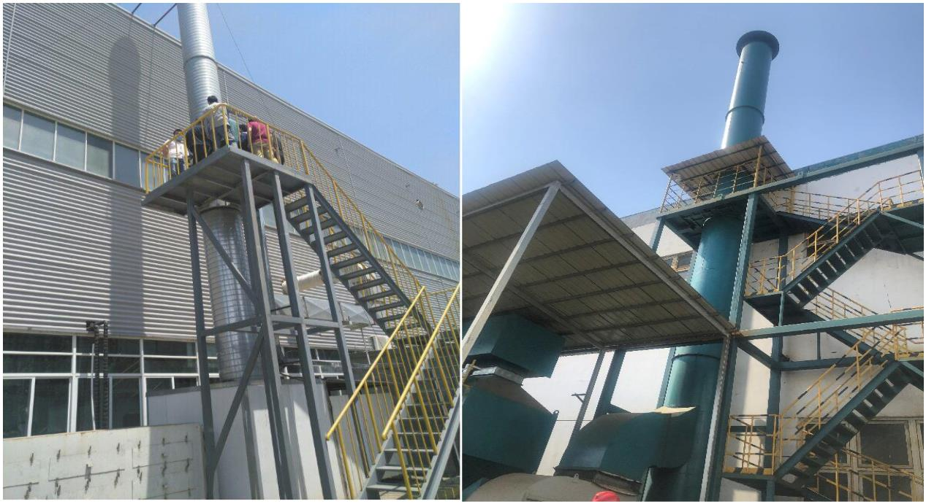
封闭或管帽封闭。
(6) 采样孔的密封要求：非采样状态下，采样孔应始终保持密闭
良好。在采样过程中，可采用毛巾、破衣、破布等方式将采样孔堵严
密封。
规范化的排污口，示例如下 4 张图：
图 8 规范化排污口示例
三、 监测要求
44
（一）手工监测要求
开展手工监测时，监测人员应当按照国家环境监测技术规范的要
求，做好仪器的维护校准、试剂材料的准备等，规范实施监测活动，
并做好相应记录。
地方生态环境管理部门已发布地方性监测技术标准的，排污单位
或受托单位应遵守其规定。
在 VOCs 手工监测方面，有组织废气的监测主要执行固定污染源
废气的监测方法标准，无组织废气的监测主要执行环境空气的监测方
法标准。目前，国家的技术标准如下：
GB/T 14676 空气质量 三甲胺的测定 气相色谱法
GB/T 14678 空气质量 硫化氢、甲硫醇、甲硫醚和二甲二硫的
测定 气相色谱法
GB/T 15516 空气质量 甲醛的测定 乙酰丙酮分光光度法
GB/T 16157 固定污染源排气中颗粒物测定与气态污染物采样
方法
HJ 583 环境空气 苯系物的测定 固体吸附/热脱附-气相色谱
法
HJ 584 环境空气 苯系物的测定活性炭吸附/二硫化碳解析-气
相色谱法
HJ 604 环境空气 总烃的测定-气相色谱法
HJ 638 环境空气 酚类化合物的测定 高效液相色谱法
45
HJ 644 环境空气 挥发性有机物的测定 吸附管采样-热脱附/
气相色谱-质谱法
HJ 645 环境空气 挥发性卤代烃的测定 活性炭吸附-二硫化碳
解吸/气相色谱法
HJ 683 空气 醛、酮类化合物的测定 高效液相色谱法
HJ 732 固定污染源废气 挥发性有机物的采样 气袋法
HJ 734 固定污染源废气 挥发性有机物的测定 固定相吸附-热
脱附/气相色谱-质谱法
HJ 759 环境空气 挥发性有机物的测定罐采样 气相色谱-质谱
法
HJ/T 32 固定污染源排气中酚类化合物的测定 4-氨基安替比
林分光光度法
HJ/T 33 固定污染源排气中甲醇的测定 气相色谱法
HJ/T 34 固定污染源排气中氯乙烯的测定 气相色谱法
HJ/T 35 固定污染源排气中乙醛的测定 气相色谱法
HJ/T 36 固定污染源排气中丙烯醛的测定 气相色谱法
HJ/T 37 固定污染源排气中丙烯腈的测定 气相色谱法
HJ 38 固定污染源废气总烃、甲烷和非甲烷总烃的测定气相色
谱法
HJ/T 39 固定污染源排气中氯苯类的测定 气相色谱法
HJ/T 55 大气污染物无组织排放监测技术导则
HJ/T 373 固定污染源监测质量保证与质量控制技术规范（试行）
46
HJ/T 397 固定源废气监测技术规范
（二）自动监测要求
1、自动监测的安装等管理要求
对重点排污单位，应按照大气污染防治法、排污许可证申请与核
发技术规范、排污单位自行监测技术指南的要求，安装运行自动监测
设备。
在 VOCs 自动监测方面，排污单位应按照国家的技术标准要求，
开展监测站房的建设、自动监测设备的安装、验收、运行维护、数据
记录与审核等工作。
地方生态环境管理部门已发布地方性监测技术标准的，排污单位
应遵守其规定。
在 VOCs 自动监测方面，目前国家的技术标准如下：
（1）固定污染源烟气（SO₂、NO_{X}、颗粒物）排放连续监测技术规
范（HJ 75-2017）
（2）《固定污染源废气中非甲烷总烃排放连续监测技术指南（试
行）》
2、自动监测的关键技术要求
（1）按国家、地方的监测技术规范要求，做好设备的运行维护
及记录；现场帮扶时，重点关注仪器运行是否正常、是否能正常显示
和传输监测数据、历史数据是否存在超标情况，以及排污单位是否对
生产设施、治理设施进行了排查和解决问题。
（2）样品传输管线应具备稳定、均匀加热和保温的功能，其加
47
热温度应符合有关规定（一般应保证在 120℃以上），加热温度值应
能够在机柜或系统软件中显示查询。
（3）至少每月检查一次燃烧气连接管路的气密性，NMHC-CEMS 的
过滤器、采样管路的结灰情况，若发现数据异常应及时维护。
（4）使用催化氧化装置的 NMHC-CEMS， 每年用丙烷标气检验一
次转化效率，保证丙烷转化效率在 90%以上，否则需更换催化氧化装
置。
（5）至少每半年检查一次零气发生器中的活性炭和一氧化氮氧
化剂，根据使用情况进行更换。
（6）对于使用氢气钢瓶的，每周巡检钢瓶气的压力并记录，有
条件的应做到一用一备；对于使用氢气发生器的，应按其说明书规定，
定期检查氢气压力、氢气发生器电解液等，根据使用情况及时更换，
定期添加纯净水。
四、 监测记录
（一）手工监测的记录要求
不论是排污单位自承担监测，还是委托第三方开展监测，监测方
均应做好监测记录并保存。监测记录主要包括：采样记录、分析记录、
质控记录、监测报告、工况记录。对排污单位自承担的监测，监测记
录应可以随时调阅。对委托第三方监测的，排污单位处至少可调阅监
测报告，检测机构处可调阅监测记录，鼓励排污单位留存监测记录复
印件。
48
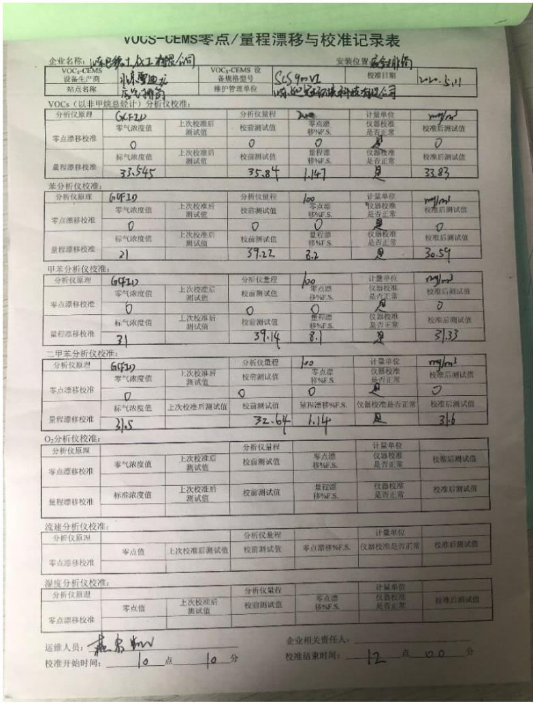
对监测报告，重点应包含：监测日期、监测点位、监测指标、监
测结果、排放限值、是否达标等必要的关键信息。
监测记录及报告，应遵守检测单位计量认证体系文件的内容、格
式要求。
（二）自动监测的记录要求
对于自动监测，应参照 HJ 75-2017 的要求，应做好设备调试检
测记录、自主验收档案记录、日常运维记录。
其中，自动监测的日常运维记录，应包括：日常巡检记录、日常
维护保养记录（设备维修维护、故障分析及排除、标气更换等）、定
期校准记录、定期校验记录。
典型的运维记录示例如下：
49
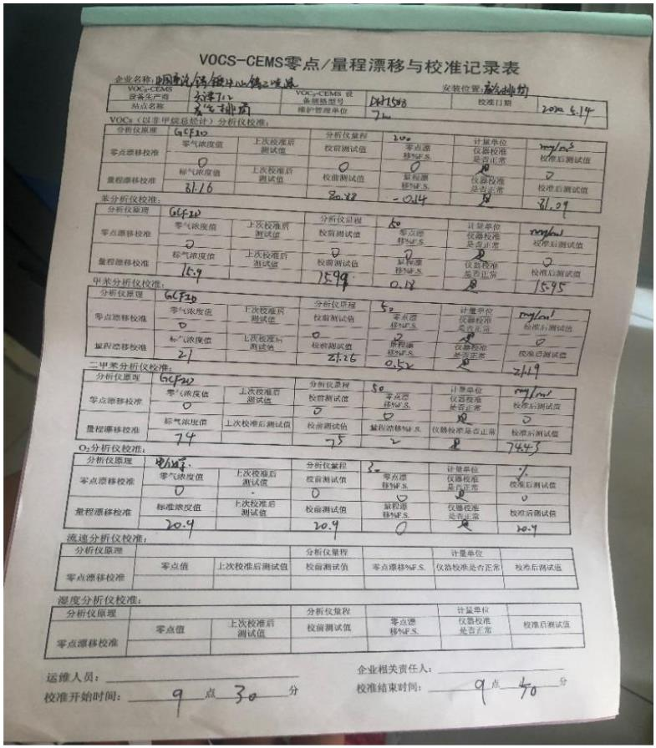
图 9 典型运维记录图
50

